A E S - U I - R E D E S I G N - 0 1 3
خطة إعادة التصميم
الشاملة للواجهة
التشريح البكسلي، المقارنة مع منصة Devin، وخطة التنفيذ الكاملة
المرجع المقيَّم: الالتزام المنشور 002cf4a0 عبر الرابط العام
جلسة تصوير مصرَّحة حية على 1440px و390px بتاريخ 2026-10-26
متوسط تقييم خمس شاشات بواسطة تدقيق مستقل: 4/10

Agentic Engineering System 2026-10-26

المحتويات
1. الخلاصة التنفيذية — الحكم النهائي
1. الخلاصة التنفيذية — الحكم النهائي 1
2. منهجية التقييم — كيف نُفذ النقد بكسلًا بكسل 2
3. تشريح شاشة الترحيب بكسلًا بكسل — الانطباع الأول 2
3.1 التركيب — المشكلة العائمة 3
3.2 التيبوغرافيا — حتى الحرف، كما طلب المالك 3
3.3 اللون والعمق — الطبقتان الوحيدتان 3
3.4 المكونات — روح HTML الافتراضي 4
3.5 الانطباع النهائي للشاشة الأولى 4
4. تشريح بقية الشاشات — المحادثة، المصنع، الإعدادات، الجوال 4
4.1 المحادثة (4.5/10) — العمود المفقود 4
4.2 المصنع — غرفة التحكم (3.5/10) — جدار الرمادي الموحد 5
4.3 الإعدادات (4.5/10) — النافذة المكسورة 5
4.4 الجوال 390px (3/10) — سطح مكتب في هاتف 6
5. المقارنة مع منصة Devin — كل تفصيل حتى الحرف 6
5.1 الحروف تحديدًا — المقارنة التي طلبها المالك بالحرف 7
5.2 البنية والعمق والحيوية 7
6. الجذور الهيكلية الاثنا عشر — لماذا تبدو الواجهة هاوية 7
7. خطة إعادة التصميم — من 4/10 إلى مستوى Devin 9
7.0 المرحلة صفر — نظام التوكنات (الأساس الذي تُبنى عليه كل شاشة) 9
7.1 المرحلة الأولى — الشاشة البطلة: الترحيب وصندوق الأوامر 10
7.2 المرحلة الثانية — المحادثة 10
7.3 المرحلة الثالثة — الشريط الجانبي كمركز معلومات 11
7.4 المرحلة الرابعة — المصنع كمركز قيادة حي 11
7.5 المرحلة الخامسة — الإعدادات والجوال 11
7.6 الهندسة العرضية عبر المراحل 11
8. بوابات القبول — قياس لا انطباع 12
9. الجدول الزمني والمخاطر 12

ملاحظة: جدول المحتويات مولَّد بحقول آلية — بعد أي تعديل انقر عليه بالزر الأيمن واختر «تحديث الحقل» لتحديث أرقام الصفحات.

1. الخلاصة التنفيذية — الحكم النهائي
طلب المالك نقدًا بصريًا بكسلًا بكسل للواجهة المنشورة فعليًا على الرابط العام، ومقارنة كل تفصيل — حتى شكل الحرف — بمنصة Devin، ثم خطة إعادة تصميم لواجهة «حقيقية». نفذنا التقييم على الإنتاج المباشر: الخادم يخدم الالتزام 002cf4a0 عبر nginx على المنفذ 80 إلى التطبيق على 8010 خلف مصادقة Basic Auth، وأُخذت لقطات جديدة كليًا في جلسة مصرَّحة عبر المسار العام نفسه الذي يمر به متصفح المالك، وقيست التوكنات من شجرة DOM الحية، وفُحص الكود المنشور ملفًا ملفًا، ثم أُخضعت اللقطات لست تدقيقات بصرية مستقلة بأسلوب «مصمم منتج أول» ومقارنة مباشرة أمام مراجع Devin الرسمية.
النتيجة صريحة وقاسية: الواجهة تعمل لكنها لا تبدو منتجًا. متوسط الدرجة عبر الشاشات الخمس 4/10. المشكلة ليست أعطالًا تقنية — صفر أخطاء في وحدة التحكم، لا تمرير أفقي، الخطوط العربية محمَّلة فعليًا — بل غياب «التصميم» بمعناه المهني: لا مقياس مطبعي حقيقي، لا عمق طبقي للأسطح، لا انضباط دلالي للألوان، لا حيوية، ومكونات تُقرأ كـ HTML مصفوف افتراضي. الواجهة في حالتها الحالية «أداة مطور» لا «منتج»، والمسافة بينها وبين مستوى Devin ليست مسافة صقل بل مسافة تأسيس.
جدول 1 — درجات التدقيق المستقل لكل شاشة والعيب القاتل الأول فيها
الشاشة | الدرجة | العيب القاتل الأول
الترحيب (الشاشة الأولى) | 4/10 | صندوق الكتابة عائم فوق فراغ ميت ~120px، وعنوان بحجم 28px فقط بلا هيمنة بصرية
المحادثة | 4.5/10 | نص الرسائل ممتد على كامل العرض بلا عمود مقيد، ورسالة خطأ تقنية خام تنساب كنثر عربي
المصنع (غرفة التحكم) | 3.5/10 | جدار رمادي موحد: كل اللوحات بنفس الوزن والخلفية، والقيم الرقمية بحجم نص عادي
الإعدادات | 4.5/10 | ~420px فراغ ميت أسفل النموذج، خلفية بلا ضبابية، وأنصاف أقطار متضاربة 4/6/8
الجوال (390px) | 3/10 | سطح مكتب مصغَّر: بلا مناطق أمان، أهداف لمس 32-36px دون حد 44px، وأزرار عائمة تعيق القراءة

ما يُحسب للنظام الحالي ويجب البناء فوقه لا هدمه: بنية تحتية ممتازة (ترقيم أصول ببصمة الالتزام ?v= حية مع سياسات كاش لكل نوع، طبقة ETag تعمل، مصادقة وقائمة IP سليمة)، خط IBM Plex Sans Arabic محمَّل فعليًا بأوزانه من 400 إلى 700 مع IBM Plex Mono — وهو اختيار ممتاز لمنتج عربي تقني — واتجاه RTL صحيح عبر التطبيق، وصفر أخطاء JavaScript في جميع الجلسات. أي أن الأساس الهندسي متين؛ الفجوة كلها في طبقة التصميم التي فوقه.

2. منهجية التقييم — كيف نُفذ النقد بكسلًا بكسل
الأساس الذي بُني عليه كل ما يلي هو «ما يراه المالك فعليًا» لا ما تقوله التقارير. تحقينا أولًا من حالة الخادم: خدمة agentic.service نشطة على /opt/agentic-engineering-system، رأس git المنشور 002cf4a030795486273a3610ab6915f4b45c3981 (التزام 012 نفسه)، نقطة /health سليمة، وnginx يحوّل 80 إلى 8010. ثم أُنشئ مستخدم اختبار مؤقت بإلحاق داخلي في ملف المصادقة (بلا تغيير inode — درس 011-B)، وفُتح نفق SSH إلى 127.0.0.1:80 بحيث يمر المتصفح عبر نفس vhost وBasic Auth التي يمر بها رابط المالك، وأُزيل المستخدم بعد الجلسة مع إثبات التطابق البايتي للملف (42 بايت، بصمة 038af1fb) واستعادة سياق SELinux — أي أن الجلسة كانت مصرَّحة وحقيقية ولم تضعف أي حاجز.
في تلك الجلسة أُخذت تسع لقطات جديدة: الترحيب والمحادثة والمصنع والإعدادات على 1440px (بصيغتي viewport وfull-page)، والترحيب والمحادثة على 390px. وقيست القيم المحسوبة من DOM الحي مباشرة: حجم خط الجسم 15px بارتفاع سطر 26.25px، عرض الشريط الجانبي 292px بخلفية #0f141d بلا حد فاصل، لون النص #e9edf5، اللون المميز #58a6ff، واتجاه rtl سليم. كما تحقق document.fonts من تحميل عائلة IBM Plex Sans Arabic بأوزان 400/500/600/700 فعليًا. ثم أُخضعت اللقطات لست جولات تدقيق بصري مستقلة (خمس شاشات + مقارنة وجهاً لوجه أمام مراجع Devin) بمطالب موحدة بأسلوب «مصمم منتج أول بلا رحمة»، وأُرفقت القياسات الكودية من الملفات المنشورة نفسها (theme.css وstyles.css وapp-shell.css) لتوثيق كل عيب بقيمة رقمية قابلة للتحقق لا بانطباع.
تفسير «منصة دافين»: لا توجد منصة عربية معروفة بهذا الاسم غير منصة الدلفين التعليمية، وهي خارج نطاق منتج هندسة وكلاء. المرجع المعتمد في هذا التقييم هو Devin من devin.ai بواسطة Cognition — منصة المهندس البرمجي الذاتي، المرجع العالمي المعياري لواجهات الفئة نفسها (دردشة + وكيل + محرر + سجل حي). إن كان المالك يقصد مرجعًا آخر فالمنهجية قابلة لإعادة التوجيه دون تغيير الأدوات.

3. تشريح شاشة الترحيب بكسلًا بكسل — الانطباع الأول
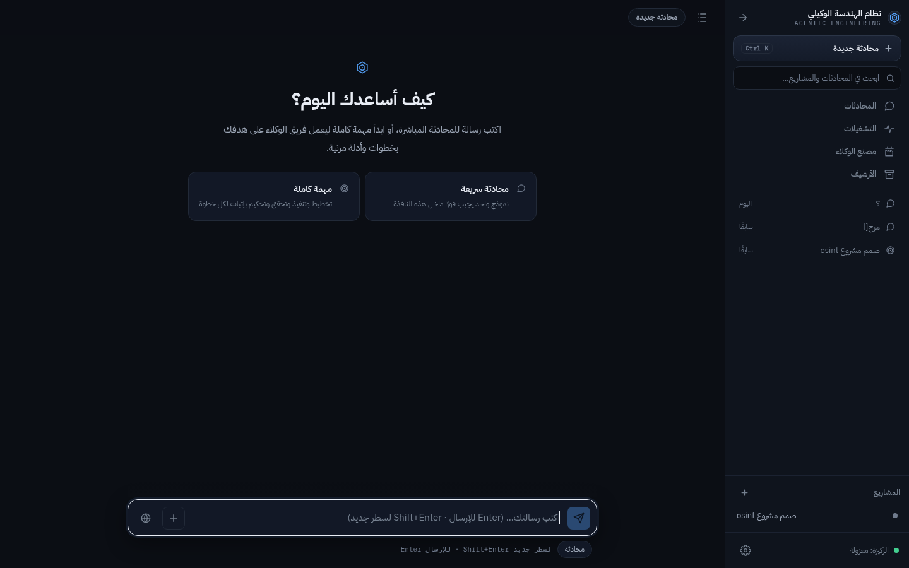
شكل 1 — شاشة الترحيب الحية كما تظهر للمالك على 1440px (جلسة مصرَّحة عبر الرابط العام، التزام 002cf4a0)

3.1 التركيب — المشكلة العائمة
العيب الأشد فتكًا في الواجهة كلها يقع هنا: صندول الكتابة عائم في فراغ. يفصله عن الحافة السفلية للشاشة نحو 120px من الفراغ الميت، في حين تُثبَّت صناديق الكتابة في كل الواجهات العالمية (ChatGPT وClaude وDevin وLinear) على الحافة السفلية أو داخل حاوية معرفة. النتيجة إحساس «صفحة ناقصة أو مكسورة» عند أول فتح. الشريط الجانبي عرضه 292px لتسميات قصيرة مثل «المحادثات» و«الإعدادات» — أعرض من شريط Devin (~260-280px) رغم أن الأخير يعرض بيانات أغنى بكثير؛ العرض الزائد يصنع هامشًا فارغًا خلف النصوص. والإيقاع الرأسي غائب: فجوة كبيرة بين العنوان وبطاقات الاقتراح، ثم فجوة أكبر قبل الصندوق، والنصف السفلي من الشاشة منطقة ميتة بالكامل.

3.2 التيبوغرافيا — حتى الحرف، كما طلب المالك
العنوان الرئيسي مقاسه الفعلي 28px (القيمة --fs-28 في theme.css) — أي أن أكبر نص في المنتج كله لا يبلغ ثلثي حجم بطل شاشة Devin (32-40px+). لا توجد «درجة عرض» display في المقياس أصلًا: السلم المتاح هو 11/12/13/14/15/17/19/22/28 فقط، فلا شيء يهيمن ولا شيء يُخضَع. النص الثانوي بلون #75808f على خلفية #0b0e14 — طيني باهت يجهد العين في القراءة الطويلة.
عيب حرفي قاتل مُثبت من الكود: العنوان العربي يحمل letter-spacing: 0.2px. الخط العربي خط متصل بطبيعته — إضافة تباعد أحادٍ بين الحروف تشقّ اتصال الكلمة بصريًا وتشتت وحدتها، وهو خطأ مطبعي معروف عند التعامل مع العربية. تتبّع الأحرف السلبي الذي تستخدمه Devin (-0.02em) تقنية لاتينية بحتة؛ القاعدة الصحيحة للعربية: تباعد صفري دائمًا. هذا هو «الحرف» الذي طُلب مقارنته: عند Devin حروف هندسية مصقولة بوزن بصري متزن؛ عندنا حروف جيدة الخط (Plex) تشوهها قيم CSS منقولة من سياق لاتيني.
الخلط اللغني البصري حاضر أيضًا: هوية «AGENTIC ENGINEERING» و«Ctrl+K» بحروف لاتينية بجانب عربية دون موازنة الوزن البصري بين الخطين، فينشأ انفصال مرئي. والأرقام في الشريط الجانبي تُعرض بالخط التناسبي نفسه، بينما يفرض مستوى Devin أرقامًا جدولية (tabular) وخطًا أحادي المسافة لكل قيمة تقنية.

3.3 اللون والعمق — الطبقتان الوحيدتان
يملك التصميم الحالي طبقتين مرئيتين فقط: خلفية عامة #0b0e14 وخلفية شريط #0f141d، والفرق بينهما أقل من ~2% إضاءة — أي أن الشريط لا ينفصل عن اللوحة أصلًا (وبدليل أقوى: الشريط مضبوط بلا حد يمين أصلاً border-right: none). في المقابل يبني Devin أربع طبقات مسنودة السطوع (#0D0D0D قاعدة، #111111 لوحة، #1C1E1E مرفوع، #2C2C2E تفاعل) فينشأ عمق «ثلاثي الأبعاد» يقرأه العين فورًا. الأزرق المميز #58a6ff — وهو أزرق GitHub نفسه ويكفي جودةً — يُستخدم زخرفيًا متناثرًا هنا وهناك بدل استخدامه تشغيليًا محددًا (زر الإرسال، الحالة النشطة، الرابط، حلقة التركيز فقط).

3.4 المكونات — روح HTML الافتراضي
بطاقات الاقتراح مستطيلات مسطحة بحد باهت بلا حالة hover ذات معنى (لا رفع، لا توهج حد)؛ حشوتها الداخلية أكبر من الفجوة بينها فتبدو «ملتصقة». صندوق الكتابة حشوته الداخلية 9px 10px — ضيقة تعكس مكونًا داخليًا لا صينية إدخال منتج، وزر الإرسال ملتصق بالزاوية، ولا حلقة تركيز مخصصة (يُترك للمتصفح الافتراضي). أيقونات الشريط رفيعة الوزن (~16px) تذوب في الخلفية الداكنة، وأوزانها غير متسقة بين رمز رفيع وآخر ممتلئ.

3.5 الانطباع النهائي للشاشة الأولى
لخص التدقيق المستقل الانطباع بعبارة: «مشروع هاكاثون حصل على ميزانية أيقونات». الدرجة 4/10. الشاشة تعرض بطاقات اقتراح تشتت الوزن البصري عن الفعل الأساسي (الأمر)، بينما تُبنى شاشة بطل Devin حول سطر أوامر مهيمن: عنوان ضخم + صندوق أمر واحد مقيد العرض كضوء مسرح. ترتيب الإصلاح في الخطة (المرحلة 1) يبدأ من هنا تحديدًا لأن هذه الشاشة هي أول ما يفتحه المالك — ولأن إصلاحها يرفع درجة المنتج المدركة أكثر من أي شاشة أخرى.

4. تشريح بقية الشاشات — المحادثة، المصنع، الإعدادات، الجوال
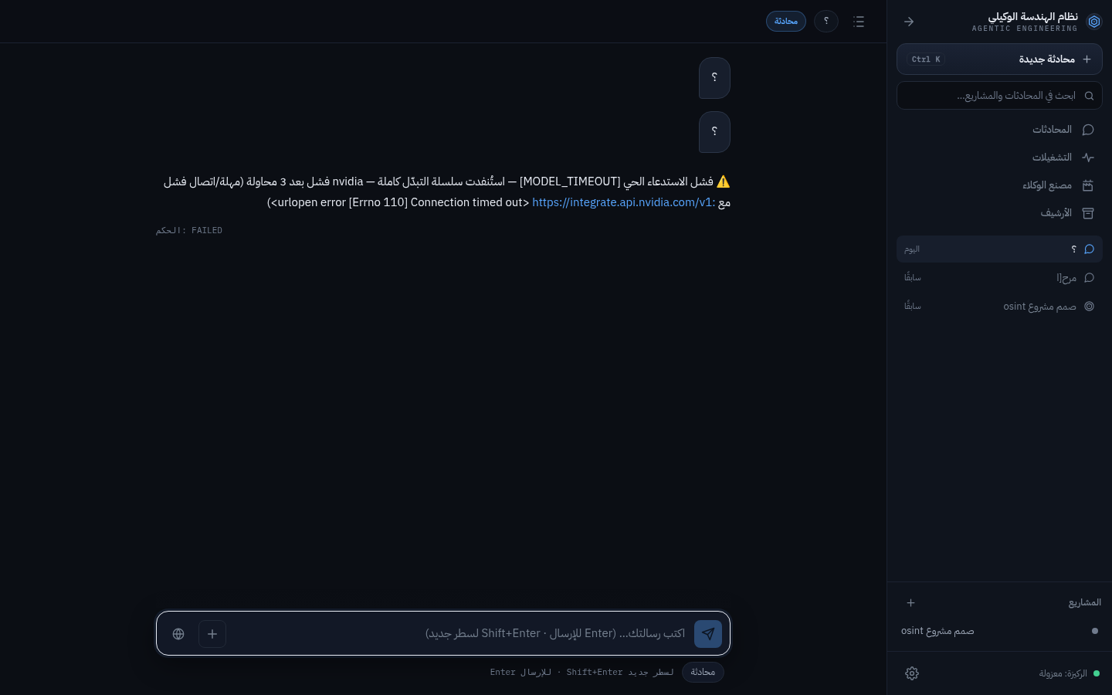
شكل 2 — شاشة المحادثة الحية على 1440px: امتداد النص لكامل العرض ورسالة خطأ تقنية خام

4.1 المحادثة (4.5/10) — العمود المفقود
الخلل البنيوي الأول: النص يمتد على كامل عرض المساحة المتبقية بعد الشريط (~1148px على شاشة 1440px). القاعدة العالمية للقراءة المريحة عمود محادثة مقيد بـ 720-760px في المنتصف — وهذا متحقق جزئيًا في الكود (--chat-width وmax-width: 780px للمحادثة و640px للترحيب) لكن رسائل الأخطاء والبلوكات التقنية تفتك بهذا القيد فتمتد حافة-إلى-حافة، والعين تضيع في تتبع بداية السطر التالي. رسائل المساعد بلا حاوية أو هوية بصرية — نص عائم خام — بينما رسالة المستخدم بطاقة؛ لا يوجد تمايز طباعي منظم بين المرسل والزمن والمحتوى.
الخلل الصارخ الذي رصده التدقيق كخلل عرض فعلي لا مجرد ذوق: دائرتا «?» معزولتان عائمتان يمين الشاشة بلا تسمية ولا سياق — تبدو كأثر تصحيح أخطاء متروك. والأدهى: رسالة الخطأ التقنية الخام (urlopen error ... Connection timed out) تُطبع بحجم ووزن النص العربي التناسبي نفسه، فتختلط النثر بالسجل التقني في كتلة واحدة. كلمة FAILED بحجم ~12px رمادية ضائعة بينما يجب أن تكون غامقة حمراء بأيقونة. وخلل التباعد العكسي: فجوة ضخمة بين آخر رسالة والصندوق (~40% من ارتفاع الشاشة في الجلسة الفارغة) مقابل تزاحم في مواضع أخرى — لا إيقاع موحد 24/32px بين مجموعات الرسائل.

4.2 المصنع — غرفة التحكم (3.5/10) — جدار الرمادي الموحد
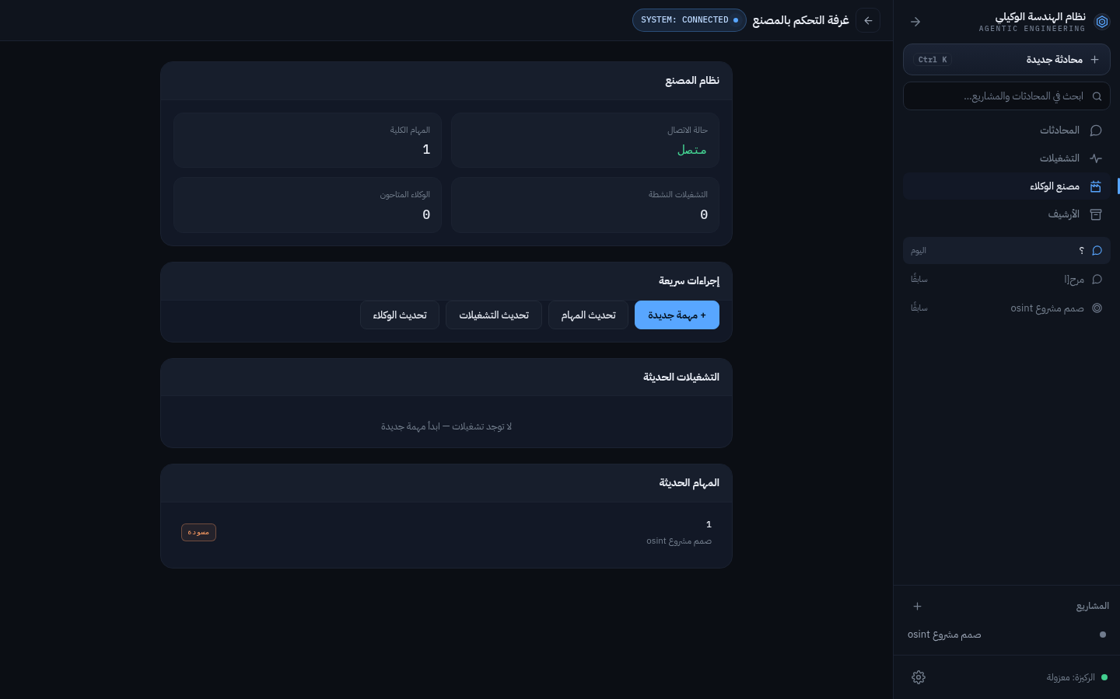
شكل 3 — غرفة تحكم المصنع: كل اللوحات بنفس الخلفية والحجم والوزن البصري — لا نقطة ارتكاز
هذه الشاشة المفترض أنها «مركز قيادة» لمنتج وكلاء، تعاني من غياب نقطة الارتكاز كليًا: لوحة نظام المعالجة، والإجراءات السريعة، والمهام الحالية — كلها بنفس الخلفية ونفس نصف القطر (12px) ونفس الوزن البصري، فتبدو صفحة إعدادات لا مركز عمليات حي. القيمة الرقمية «1» للوكلاء النشطين تُعرض بحجم 16-18px — من المفترض أن تكون 32-40px غامقة بأرقام أحادية المسافة؛ القيم الأهم في الشاشة هي الأصغر فيها. صندوق «النشاطات الأخيرة» الفارغ شاهدة قبر بارتفاع ~240px نص رمادي كئيب متمركز، بدل حالة فارغة ≤120px بحد منقّط وزر دعوة فعل.
خطأ دلالي خطير في الألوان: شارة زمن الاستجابة 0.2ms تحمل لونًا برتقاليًا تحذيريًا — والحال أن 0.2ms استجابة ممتازة تستوجب الأخضر أو الحياد. تدريب المستخدم على أن البرتقالي «جيد» يُفسد إنذاراته مستقبلًا. شارة SYSTEM: CONNECTED حبة عائمة بلا انتماء مكاني واضح (لا في رأس الشريط ولا في شريط حالة علوي). ولا يوجد أي مؤشر «حيوية»: لا نبض، لا وميض حالة، لا طابع زمني لآخر تحديث — بينما جوهر شاشة Devin أنك «تراقب دماغًا يعمل».

4.3 الإعدادات (4.5/10) — النافذة المكسورة
النافذة النمطية تعاني انهيارًا رأسيًا: المحتوى ينتهي بعد أربعة صفوف تاركًا ~420px فراغًا أسود ميتًا يمثل 60% من ارتفاع اللوحة — يجب أن تتكيف النافذة مع محتواها أو يُملأ الفراغ بشبكة مرتبة. الخلفية خلف النافذة سوداء مسطحة rgba(0,0,0,0.5) بلا ضبابية backdrop-blur وبلا ظل عميق للوحة (0 25px 50px -12px)، فتبدو «ملصقة» على الشاشة لا عائمة فوقها. أنصاف الأقطار متضاربة: 8px للنافذة و4-6px للحقول الداخلية — رقعة من ثلاث مكتبات CSS مختلفة. وفي الصفوف، وزن التسمية يساوي وزن القيمة فلا يتشكل زوج مفتاح-قيمة مقروء: التسمية يجب أن تكون 12px متوسطة بشفافية 60% والقيمة 13px كاملة العتامة.

4.4 الجوال 390px (3/10) — سطح مكتب في هاتف
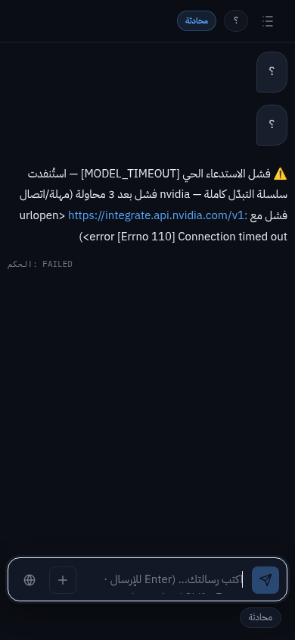
شكل 4 — الجوال 390px: بلا مناطق أمان وأهداف لمس ناقصة ورسالة خطأ تقنية خام
التطبيق الجوالي «سطح مكتب مصغَّر» لا تجربة جوال: صندوق الكتابة ملتصق بالحافة السفلية 0px — انتهاك مباشر لمنطقة الإيماء في الهواتف الحديثة (يلزم env(safe-area-inset-bottom) ~34px). أيقونات الرأس والأزرار العائمة بأهداف لمس 32-36px دون الحد الأدنى الموحد 44px. الأزرار العائمة على الحافة تعيق القراءة الرأسية وتقتطع ~16px من عرض المحتوى الأصلي الضيق أصلًا. ارتفاع سطر نص الخطأ يبدو ~1.2x بدل 1.5-1.6x المطلوب للعربية الجوالية. والأخير من منظور المنتج: عرض مستخدم نهائي رسالة [Errno 110] Connection timed out خامًا — أي منتج محترم (ChatGPT/Claude) يعرض رسالة عربية مفهومة بزر إعادة محاولة.

5. المقارنة مع منصة Devin — كل تفصيل حتى الحرف
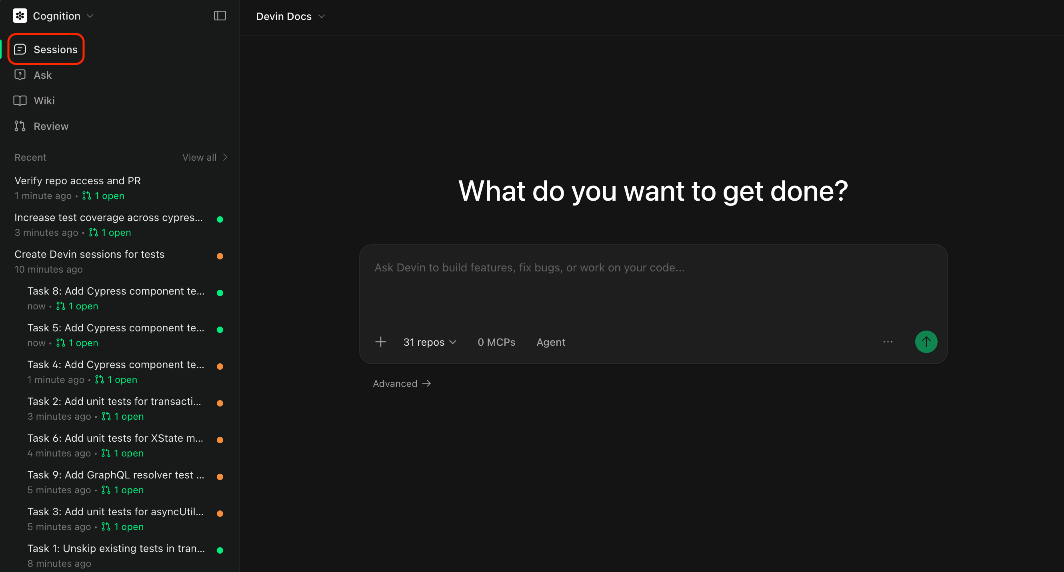
شكل 5 — مرجع المقارنة: واجهة جلسة Devin الرسمية (من توثيق devin.ai)
أُجريت مقارنة وجهاً لوجه (لقطتنا الحية مقابل مرجع Devin الرسمي) بطلب توحيدي للحكم بُعدًا بُعدًا. حسمت Devin الأبعاد الخمسة كلها — وبتفصيل الحكم ما يلي.
جدول 2 — حكم المقارنة المباشرة بُعدًا بُعدًا
البُعد | الحكم | السبب الجوهري
صناعة الحروف | Devin | وزن بصري متزن للعناوين، حدة قصوى عند 12-13px، أرقام جدولية — مقابل تباعد أحادٍ خاطئ على العربية وأرقام تناسبية
تركيب الشاشة البطلة | Devin | عنوان 40px+ مهيمن وصندوق أمر مقيد كضوء مسرح — مقابل 28px وبطاقات مشتتة وصندوق عائم
تصميم معلومات الشريط | Devin | تجميع (ملاحة/حديث/إعدادات) + حالة نشطة بحد بارز + نقاط حالة حية — مقابل شريط مسطح بلا تجميع
عمق اللون | Devin | أربع طبقات سطوع متمايزة تبني عمقًا — مقابل طبقتين فرقهما ~2%
وزن المكونات | Devin | صينية إدخال «كائن فيزيائي» بحد وظل وزر دائري ممتلئ — مقابل صناديق مسطحة بلا hover حقيقي

5.1 الحروف تحديدًا — المقارنة التي طلبها المالك بالحرف
تستخدم Devin عائلة هندسية مصقولة (Inter/Geist الطراز) بوزن بصري للعنوان البطل «متوازن: غامق بما يكفي ليرسي الصفحة دون ثقل»، وتباعد أحرف مشدود -0.02em يمنح إحساس الهندسة، وحدة قصوى في الرموز الصغيرة 12-13px مع ارتفاع x مريح، وأرقام وبيانات فنية بخط أحادي المسافة يوقّع «أداة هندسية» لا «صفحة تسويق». عندنا: IBM Plex Sans Arabic عائلة ممتازة فعلًا (ومحمّلة بأوزانها الأربعة) — لكن قيم التطبيق تخونها: تباعد أحادٍ 0.2px يشق اتصال الحروف العربية، لا درجات عرض في السلم فأكبر نص 28px، ثانوي طيني #75808f، ولا انضباط أحادي المسافة للقيم التقنية. الخلاصة الحرفية: الخط جيد، والتعامل معه هواية.

5.2 البنية والعمق والحيوية
بنيويًا: Devin معمارية IDE بثلاثة أعمدة (شريط 260-280px + عمود جلسة + لوحات عمل يمين) بينما نحن عمود واحد بشريط أعرض (292px) يعرض أقل. طبقيًا: Devin أربع درجات سطوع تحدد أدوارًا (قاعدة/لوحة/مرفوع/تفاعل) وتفصل الشريط عن اللوحة «كأنه مغوَّر» — عندنا شريط يذوب في اللوحة. حيويًا: عند Devin شريط جانبي «وثيقة قابلة للمسح» بعناوين بيضاء فوق بيانات ثانوية أفتح منها بدرجتين، ونقاط حالة ملونة (أخضر يعمل/برتقالي معلق) تحول القائمة إلى نظام مراقبة حي — عندنا نصوص متقاربة اللون بلا أي إشارة حالة. وخمس تفاصيل ميكروية ناقصة عندنا حرفياً: صينية الإدخال بصف أدوات داخلي (+ السياق، عدّاد المستودعات، MCPs)، زر إرسال دائري ممتلئ خارج حافة الصندوق، نقاط حالة في القائمة، تدرج لوني ثنائي بين العنوان والبيانات في كل عنصر قائمة، وعناوين تجميع مع رابط «عرض الكل» تحول الشريط من قائمة إلى مستند.

6. الجذور الهيكلية الاثنا عشر — لماذا تبدو الواجهة هاوية
كل العيوب المرصودة أعلاه ليست حوادث متفرقة؛ هي أعراض لاثني عشر خللًا جذريًا في طبقة التصميم. علاج الأعراض بلا علاج الجذور سيعيد إنتاج المهزلة، ولهذا تبدأ الخطة بالجذور رقم 1 و2 و3 (التوكنات) قبل لمس أي شاشة.
- غياب درجات العرض: أكبر نص في المنتج كله 28px — لا يوجد عنصر واحد بحجم display، فلا هيمنة ولا تسلسل هرمي بصري حقيقي.
- سلم أسطح من طبقتين: فرق إضاءة ~2% بين الشريط واللوحة — لا عمق ولا أدوار بصرية للأسطح.
- ثانوي طيني: #75808f لنص 15px يجهد العين؛ النص الثانوي يجب أن يبقى ≥ #A6B0BC على أسطحنا الداكنة.
- أكسنت زخرفي لا تشغيلي: الأزرق #58a6ff متناثر بلا عقيدة (زر إرسال/حالة نشطة/رابط/تركيز فقط).
- تباعد أحادٍ على الحروف العربية (letter-spacing: 0.2px): يشق اتصال الكلمة — خطأ حرفي معتبر.
- لا انضباط أحادي المسافة: القيم التقنية والمقاييس والأزمنة تُعرض بالخط التناسبي وبأرقام غير جدولية.
- مكونات بلا طبقة تفاعلية: لا hover حقيقي، لا حلقات تركيز مخصصة، لا ظلال رفع — HTML مصفوف افتراضي.
- صندوق كتابة غير مثبت: يطفو فوق فراغ ~120px بدل الارتكاز على الحافة السفلية كصينية أوامر.
- لوحات المصنع موحدة الوزن: لا تمييز بين مقياس وإجراء وسجل — جدار رمادي بلا نقطة ارتكاز.
- دلالات لون عشوائية: برتقالي «تحذيري» على قيمة ممتازة (0.2ms) وبلا نقاط حالة حية.
- شريط جانبي بلا تصميم معلومات: لا تجميع ولا تدرج ثنائي اللون ولا حالات نشطة مميزة ولا نقاط حالة.
- الجوال = سطح مكتب مصغَّر: بلا مناطق أمان ولا أهداف لمس 44px ولا رسائل خطأ بشرية.

7. خطة إعادة التصميم — من 4/10 إلى مستوى Devin
الخطة ست مراحل، كل مرحلة في فرع مستقل باختبار بصري محلي قبل النشر، وقبول حي عبر الرابط العام بعد النشر — نفس مسار الجولات السابقة الموثوق (فرع ← عقود ← نشر معتمد ← قبول مصرَّح). المبدأ الحاكم: لا نلمس شاشة قبل أن يكتمل نظام التوكنات، ولا نعلن نجاحًا قبل بوابة قياس موضوعية (القسم 8).

7.0 المرحلة صفر — نظام التوكنات (الأساس الذي تُبنى عليه كل شاشة)
ملف theme.css يُعاد تأسيسه كمصدر حقيقة واحد بقيم مقفلة قياسًا. الجدول التالي هو المواصفة المرجعية الكاملة التي تُشتق منها كل شاشة لاحقة، وتُختبر بعقود آلية تقرأ القيم المحسوبة من DOM وتقارنها حرفيًا.
جدول 3 — نظام التوكنات المعياري الجديد (القيم الملزمة)
المجموعة | التوكن | القيمة | الاستخدام
الأسطح | bg-canvas | #0A0D12 | خلفية اللوحة الرئيسية (الدرجة الأعمق)
الأسطح | bg-sidebar | #10141B | الشريط الجانبي — انفصال ≥4% إضاءة عن اللوحة
الأسطح | bg-raised | #161B24 | المكونات المرفوعة: صندوق الكتابة، البطاقات، النوافذ
الأسطح | bg-hover | #1D2430 | حالة التحويم لكل العناصر التفاعلية
الحدود | border-subtle | rgba(255,255,255,.07) | الحدود الخاملة الموحدة
الحدود | border-strong | rgba(255,255,255,.13) | حدود صناديق الإدخال
النصوص | text-primary | #F5F7FA | العناوين وقيم البطل
النصوص | text-secondary | #B8C0CC | نص الرسائل والوصف
النصوص | text-muted | #7D8794 | الأزمنة والتسميات الدقيقة فقط
الألوان | accent | #58A6FF | زر الإرسال + الحالة النشطة + الروابط + التركيز فقط
الألوان | ok / warn / err | #3FB68B / #E5A54B / #E5574B | حالات دلالية حصرًا (نقاط وشارات)
المطبوع | display | 40px / 700 / سطر 1.15 | عنوان الشاشة البطلة — بلا تباعد أحادٍ إطلاقًا للعربية
المطبوع | h1 / h2 / h3 | 24px / 19px / 16px | رؤوس الأقسام داخل المحتوى
المطبوع | body | 15px / سطر 1.6 | نص الرسائل — مع تقنين العربية tabular-nums
المطبوع | mono | 13px IBM Plex Mono | كل قيمة تقنية/قياس/زمن/كود — بلا استثناء
الأشكال | radius | 8 / 12 / 999px | تفاعلي / حاويات / شارات-حبوب فقط — لا قيم رابعة
التباعد | space | 4/8/12/16/24/32/48/64 | شبكة 4px صارمة — لا قيم شاذة مثل 9px/10px/18px
الظلال | elev-1 / focus | ظل ناعم 8px / حلقة rgba(88,166,255,.25) | الرفع والتركيز — حالتا الظل الوحيدتان
الحركة | motion | 150ms ease-out | كل الانتقالات الموحدة (200ms للوحات المنزلقة)

قاعدتان ملزمتان من جدول التوكنات: أولًا — تباعد الأحرف صفر على كل نص عربي بلا استثناء (إصلاح العيب الحرفي)، والتقنين السالب حكر على اللاتيني. ثانيًا — كل قيمة رقمية تقنية (قياسات، أزمنة، عدادات، شيفرة) تُعرض بخط IBM Plex Mono بأرقام جدولية font-feature-settings: 'tnum'.

7.1 المرحلة الأولى — الشاشة البطلة: الترحيب وصندوق الأوامر
التركيب الجديد: علامة + عنوان بطل 40px/700 أبيض #F5F7FA بلا بطاقات اقتراح كبيرة تزاحمه — تُستبدل بصف حبوب مقترحات مضغوط (11px ثانوي، حد خامل يتحول أزرق عند التحويم). صندوق الكتابة يُبنى كصينية أوامر: مثبت على الحافة السفلية (فراغ ميت = صفر)، عرض أقصى 720px في المنتصف، ارتفاع أدنى 56px قابل للتوسع، حشوة 16px 20px، صف أدوات داخلي سفلي (إرفاق +، منتقي النموذج، عدّاد السياق، زر إرسال دائري 36px بلون الأكسنت)، حالة تركيز بحد accent وحلقة rgba(88,166,255,.25) وظل رفع. هذا وحده ينقل الشاشة من «محادثة تقدم خيارات» إلى «وكيل يستقبل أمرًا».

7.2 المرحلة الثانية — المحادثة
عمود الرسائل يقيد بـ 720-760px متمركزًا ويُفرض على كل أنواع الكتل بما فيها الأخطاء. بنية الرسائل ثنائية الطبقة فقط: رسالة المستخدم بطاقة مرفوعة bg-raised بحشوة 16/20 ونصف قطر 12px محاذاة نهاية (يمين في RTL)؛ ورسالة المساعد نص مسطح كامل العرض داخل العمود — كأسلوب Devin بلا فقاعات، الفصل طباعي. رأس كل مجموعة: اسم المرسل 12px/600 ثانوي + الزمن 11px muted أحادي المسافة. كتل الكود: رأس ملف بأيقونة نسخ + جسم 13px mono على bg-canvas — ورسائل الأخطاء التقنية تُعرض ككتلة مميزة (حد جانبي أحمر من جهة البداية، mono، قابلة للطي بتفاصيل) بدل انسيابها كنثر. يُصلح خلل دائرتي «?» اليتيمتين، وشارة الحالة FAILED تصبح غامقة حمراء بأيقونة، ويضاف مؤكر بث حي (نبضة + «يعمل الآن»).

7.3 المرحلة الثالثة — الشريط الجانبي كمركز معلومات
يُضغط العرض إلى 260px ويُقسم إلى ثلاث مناطق بتسميات تجميع 12px medium muted: الملاحة أعلى، «جلسات حديثة» في الوسط مع رابط «عرض الكل»، والحساب/الإعدادات أسفل. عنصر الجلسة: عنوان 13px/500 أساسي فوق سطر بيانات 11px muted (زمن mono + نقطة حالة 6px دلالية اللون) — التدرج الثنائي الذي يجعل القائمة قابلة للمسح. الحالة النشطة: خلفية bg-hover + شريط 2px بلون الأكسنت من جهة البداية. زر «محادثة جديدة» زر مرفوع كامل العرض بارتفاع 36px، والبحث حقل 32px بخلفية bg-raised وحد خامل.

7.4 المرحلة الرابعة — المصنع كمركز قيادة حي
تُكسر جدارية الرمادي بتقسيم ثلاثي الأدوار: شريط مقاييس أفقي أعلى الشاشة (أربع بلاطات: القيمة 32px/700 mono جدولية والتسمية 12px muted — القيم هي الأبطال)؛ ثم السجل الحي كبطل الشاشة: لوحة بطرفات «طرفية» (خلفية bg-canvas، أسطر 12.5px mono بأزمنة وألوان دلالية، تمرير تلقائي، حالة فارغة ≤120px بحد منقّط وزر «ابدأ أول مهمة»)؛ ثم منطقة إجراءات مضغوطة. دلالات الألوان تصحح: زمن الاستجابة أخضر <50ms، كهرماني <200ms، أحمر فوقها — والبرتقالي يحظر على القيم الممتازة. شارة النظام تنتقل إلى رأس الشريط الجانبي بجوار الهوية، وتضاف نقطة نبض للاتصال الحي وطابع «آخر تحديث» mono.

7.5 المرحلة الخامسة — الإعدادات والجوال
الإعدادات: ارتفاع متكيف مع المحتوى (الفراغ الميت يُلغى)، خلفية rgba(10,13,18,.6) مع backdrop-blur(10px) وظل 0 25px 50px -12px، نصف قطر موحد 12px، تبويبات بفجوات 36px ومؤشر منزلق، صفوف بتحويم bg-hover، وثنائية وزن التسمية/القيمة، وشريط حفظ لاصق أسفل. الجوال: env(safe-area-inset-bottom) إلزامي، كل هدف لمس ≥44px، صندوق كتابة 56px أدنى، الأزرار العائمة تُذاب في قائمة الرأس، ورسائل الأخطاء تصبح عربية بشرية بزر إعادة محاولة، وارتفاع سطر المحتوى 1.6.

7.6 الهندسة العرضية عبر المراحل
تُبنى 12 وحدة أولية مشتركة (زر، حقل، حبة، شارة، بلاطة قياس، سطر سجل، كتلة رسالة، كتلة كود، حالة فارغة، نافذة، تبويبات، تلميح) بمعاينة معزولة وعقود لكل منها، وتُكتب العقود البصرية كاختبارات تقرأ القيم المحسوبة وتقارنها بجدول التوكنات حرفيًا، وتضاف لقطات انحدار بصري آلية للشاشات الخمس على 1440/390 داخل الجناح الموثوق على المضيف المؤهل. وتبقى قاعدة RTL ملزمة: خصائص منطقية فقط (margin-inline-start وأخواتها) — لا خصائص فيزيائية يسار/يمين في أي CSS جديد، والتقنين السالب للأحرف حكر على النص اللاتيني.

8. بوابات القبول — قياس لا انطباع
لا يُعلن نجاح أي مرحلة إلا باجتياز بوابات قابلة للقياس آليًا أو بتدقيق مستقل أعمى (نفس مطالب هذا التقييم حرفيًا — حتى تكون الدرجة قابل مقارنتها بالدرجات الحالية الموثقة في جدول 1).
جدول 4 — بوابات القبول الملزمة لكل مرحلة
البوابة | المعيار القياسي | أداة التحقق
G1 | عنوان البطل 40px/700؛ الجسم 15px/1.6؛ الشريط 260px — قياسًا من DOM الحي | عقد آلي يقرأ getComputedStyle
G2 | أربع طبقات أسطح متمايزة (فرق سطوع ≥3% بين كل طبقتين متجاورتين) | عقد آلي بقياس نسب الإضاءة
G3 | كل قيمة تقنية/قياس/زمن بخط mono وأرقام جدولية — تغطية 100% | مسح DOM آلي للتوكنات
G4 | صفر أخطاء console وpageerror، ولا تمرير أفقي على 1440 و390 | جلسة متصفح عبر الرابط العام
G5 | كل هدف لمس على الجوال ≥44px؛ safe-area-bottom مطبق | عقد آلي بقياس صناديق العناصر
G6 | تدقيق VLM مستقل أعمى بنفس مطالب هذا التقييم: ≥7/10 على كل شاشة من الخمس | ست جلسات تدقيق منفصلة
G7 | تباعد أحرف صفري على 100% من النصوص العربية (مسح كل القواعد) | مسح CSS آلي + عقد DOM
G8 | مقارنة جنبًا إلى جنب أمام مرجع Devin: لا بُعد من الخمسة يُحسم ضدنا بسبب قابل للإصلاح | جلسة مقارنة موثقة بالصور

قاعدة الإعلان الملزمة كما علمتنا الجولات السابقة: «نشر ناجح» لا تعني «واجهة ناجحة». البوابة الوحيدة للإعلان هي فتح الرابط العام في جلسة مصرَّحة ورؤية الشاشات الجديدة فعلًا بدرجة تدقيق ≥7/10 مع كل اللقطات والبصمات موثقة.

9. الجدول الزمني والمخاطر
الجدول الزمني التقديري بجهد مركز: المرحلة صفر (التوكنات والعقود) يوم إلى يومين لأنها ملف واحد وعقود آلية؛ المرحلتان الأولى والثانية (البطلة والمحادثة) يومان لأنهما تحملان معظم الوزن المدرك؛ المرحلتان الثالثة والرابعة يوم ونصف؛ والخامسة يوم مع الجوال. أي أربعة إلى ستة أيام عمل للوصول للبوابات الثماني كاملة، وكل مرحلة قابلة للنشر المستقل فتصل مكاسبها للمالك فورًا بدل انتظار «إصدار كبير».
المخاطر الثلاث الجوهرية ومعالجاتها: أولًا تآكل التنفيذ التدريجي — كل مرحلة تُنشئ على فرع مستقل بعقودها الخاصة فيمنع التراخي في آخر خطوة؛ ثانيًا «إعادة اختراع الذوق» أثناء التنفيذ — جدول التوكنات في 7.0 مرجع ملزم وأي قيمة خارجه ترفضها العقود الآلية؛ ثالثًا خطر الوهم بعد النشر — بوابات القسم 8 تحسم بقياس مستقل أعمى لا برأي المنفذ. أما مخاطرة التراجع التقني (كاش، مصادقة، ترقيم الأصول) فمغطاة أصلاً بالبنية القائمة من الجولات السابقة وتبقى كما هي دون مساس.

